**2024年新疆医科大学后勤处绿化科板凳采购项目竞价文件**

1. **商务要求：**

**（一）申请人的资格要求：**

1.满足《中华人民共和国政府采购法》第二十二条规定，符合《关于规范政府采购供应商资格设定及资格审查的通知》第六条规定且已在本系统注册并通过资质初审的供应商。

2.落实政府采购政策需满足的资格要求：供应商为中小企业。

3.本项目的特定资格要求：

（1）具有独立承担民事责任能力的、在中华人民共和国境内注册的法人、其他组织或者自然人。投标人需持有法人委托书原件或是法人本人身份证原件。

（2）依法缴纳税收和社会保障资金的相关材料。（提供竞价截止时间前一年内至少一个月依法缴纳税收及缴纳社会保障资金的证明材料。供应商依法享受缓缴、免缴税收、社会保障资金的提供证明材料。）

（3）具备履行合同所必需的设备和专业技术能力的证明材料（提供供应商近三年（2021年1月1日-至今）的类似业绩，须提供业绩合同）（加盖公章）。

（4）凡拟参加本次竞价项目的投标人须具有良好的信誉，未在“信用中国”网站（www.creditchina.gov.cn）被列入失信被执行人、重大税收违法案件当事人名单、政府采购严重违法失信名单的（尚在处罚期内的）、中国政府采购网（www.ccgp.gov.cn）被列入政府采购严重违法失信行为记录名单（尚在处罚期内的）。近三年政府采购合同履约过程中及其他经营 活动履约过程中因围标串标、偷税漏税、制售假冒伪劣商品等行为被有关行政部门处罚（处理）记录的，本项目不认定其具有良好的商业信誉，将拒绝其参本次竞价活动。

（5）其他说明：（A）与采购人存在利害关系可能影响竞价公正性的法人、其他组织或者个人，不得参加投标。（B）单位负责人为同一人或者存在控股、管理关系的不同单位，不得参加同一标段投标或者未划分标段的同一竞价项目投标。违反前两款规定的，相关投标均无效。

（6）供应商资质要求：供应商必须为有能力提供本项目所采购货物及服务的制造厂家或经销商；具有国家颁发的有效的营业执照。

（7）投标人所投报的货物必须是全新未使用的优质产品。投标人应当选用的货物材料及质量均符合采购人要求及国家、行业有关标准规范要求。

（8）本项目不接受联合体进行竞价。

**（二）报价要求： 一次报价。**本项目为交钥匙工程，不再支付任何额外费用。报价时上传报价详细清单并加盖公章。

**1、交货期：**中标后3个工作日签订合同，签订合同后5个工作日内供货。

2、**货款支付**

验收合格后一次性支付，据实结算。送货上门服务，交付地点为新疆医科大学雪莲山校区综合楼B段209办公室。

3、**违约责任：**供应商中标后3个工作日内提供所有竞价材料纸质版（原件及加盖公章的复印件一份）及电子版递交至采购人（新疆医科大学）并必须全部完成合同签订。供应商存在不按参数要求报价、低价低质恶性竞争、中标后无故放弃、不按合同履行等违约行为的，采购人将根据《在线询价、反向竞价违约处理规则》，依法依规提请政采云平台进行处罚，并记入政府采购诚信档案。商品性能及功能如不能达到采购要求的，视为虚假响应采购要求，将列入虚假响应采购要求，将列入政府采购黑名单。中标人因自身原因弃标的或者未能在指定时间内完成供货、安装及验收（视为投标商自愿放弃），需赔付我单位合同总金额30%的违约金。

**4、报价明细要求**：★响应文件明细报价表内容中必须提供投标货品名称、品牌、规格型号、技术参数（是否响应）、单价、数量、单位、总价，如不提供将按照无效响应的方式进行处理。

5、有违反市场价格规律超低价恶意谋取中标后，又不能按竞价人要求提供合格产品者，将做无效标处理。

**6、参数要求：**响应参数必须完全满足，如负偏离，将做无效标处理。

**7、服务需求响应要求**：供应商须逐条响应采购需求，提供符合参数要求的货品，需求参数中如存在矛盾表述之处，以有利于采购人表述的要求为准；如投标单位对采购需求有不响应之处作无效标处理。

**供应商必须满足本项目资格要求并提供相应材料，如不满足或未提供将做无效标处理。**

1. **合同要求：**供货合同，具体以新疆医科大学提供模板为准。
2. **质保期服务要求：**供应商需提供不少于1年的质保服务，承诺质保期内（验收合格后1年期间），若板凳存在质量问题或者不满足甲方要求、板凳发生破损的情况均由中标方负责免费更换货处理且自甲方通知之日起，48小时内务必响应解决货物问题，不可收取任何费用。（质保期开始之日：为货品验收合格之日起）

**10、保密相关要求**

10.1投标单位未经采购人书面同意，不得将从采购人处获得的文件以及与本项目有关的技术、商业情报、资料等全部或部分向第三方披露、泄露或许可第三方使用。投标单位必须在合同履行中按照保密有关规定采取保密措施，严禁违规操作。

10.2投标单位应对所有跟项目相关的文档均妥善保管，严禁在互联网、报刊、电视等公共媒体上公开发表。

11、投标单位保证按相应的质量管理和质量保证体系，对项目实施的各个环节进行严格的质量把关和质量控制。

12、投标单位应确保解决项目所涉及的技术问题，如因技术原因无法满足用户需求，由此产生的风险由投标单位承担。

13、评定办法：一次报价，合理低价中标(即通过**资格审查的供应商中，价格最低者为预成交供应商）。采购控制价：80000.00元 （大写捌万元整），供应商不得超过采购控制价，否则视为不响应本次采购，取消其询价资格。**

1. **采购需求**

|  |
| --- |
| 1. 总价中包括税费、运输费、保险费、质保费、人工费、安装费等所有相关费用。项目所需运输费、保险、税费、人工费、相关货品调试费、材料费、安装费等均包含在单项本次报价中，不得单列。投标人在填报投标报价明细表（或分项报价表）时上述运输、保险、安装、货品调试费、税费、伴随服务等所有费用须包含在项目单价中，不得将运输、保险、人工费、材料费、税费、伴随服务、安装费等相关费用单独填报。 2. 发票需按用户需求开具有效发票。 3. 交货期：中标后3个工作日签订合同，签订合同后5个工作日内供货。（质保期开始之日：为货品验收合格之日起）   ★响应文件明细报价表内容中必须提供投货品名称、品牌、规格型号、技术参数（是否响应）、单价、数量、单位、总价，如不提供将按照无效响应的方式进行处理。   1. 投标单位须逐条响应采购需求，提供采购人需求的货品，需求参数中如存在矛盾表述之处，以有利于采购人表述的要求为准；如投标单位对采购需求有不响应之处作无效标处理。 2. 供应商中标后3个工作日内提供所有竞价材料纸质版（原件及加盖公章的复印件一份）及电子版递交至采购人（新疆医科大学）并必须全部完成合同签订。供应商存在不按参数要求报价、低价低质恶性竞争、中标后无故放弃、不按合同履行等违约行为的，采购人将根据《在线询价、反向竞价违约处理规则》，依法依规提请政采云平台进行处罚，并记入政府采购诚信档案。商品性能及功能如不能达到采购要求的，视为虚假响应采购要求，将列入虚假响应采购要求，将列入政府采购黑名单。中标人因自身原因弃标的或者未能在指定时间内完成印刷、供货和验收（视为投标商自愿放弃），需赔付我单位合同总金额30%的违约金。 3. 投标单位应确保解决项目所涉及的技术问题，如因技术原因无法满足用户需求，由此产生的风险由投标单位承担。   7、保密相关要求：投标单位未经采购人书面同意，不得将从采购人处获得的文件以及与本项目有关的技术、商业情报、资料等全部或部分向第三方披露、泄露或许可第三方使用。投标单位必须在合同履行中按照保密有关规定采取保密措施，严禁违规操作。投标单位应对所有跟项目相关的文档均妥善保管，严禁在互联网、报刊、电视等公共媒体上公开发表。  8、付款方式：验收合格后一次性支付，据实结算。需送货上门服务，交付地点为新疆医科大学雪莲山校区综合楼B段209办公室。  9、★项目预算：80000.00元（大写捌万元整。包含完成本项目，达到采购人使用需求涉及的所有费用，报价超总预算价格为无效响应），数量：4000个。  10、投标人所投报的货物必须是全新未使用的优质产品。投标人应当选用的货物材料及质量均符合采购人要求及国家、行业有关标准规范要求。 |

**四、参数及功能需求**

注：1、采购需求中，如有涉及的图片仅为样式参考，不作品牌限定。

2、送货地点：交付地点由采购人指定（乌市）。

提供服务（或货物）的基本要求：

技术参数：

1. 数量：4000个
2. 尺寸：高47cm*长29.5cm*宽29.5cm
3. 材质：PP熟胶
4. 重量：1300g/个
5. 颜色：红色
6. 承重：不低于130KG
7. 凳子的中间部位设有圆孔

**后附样品图**

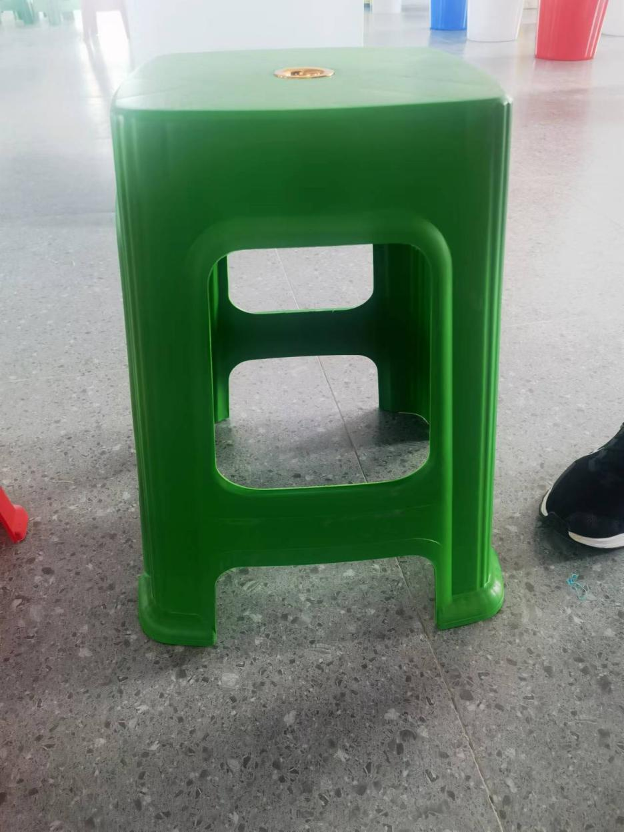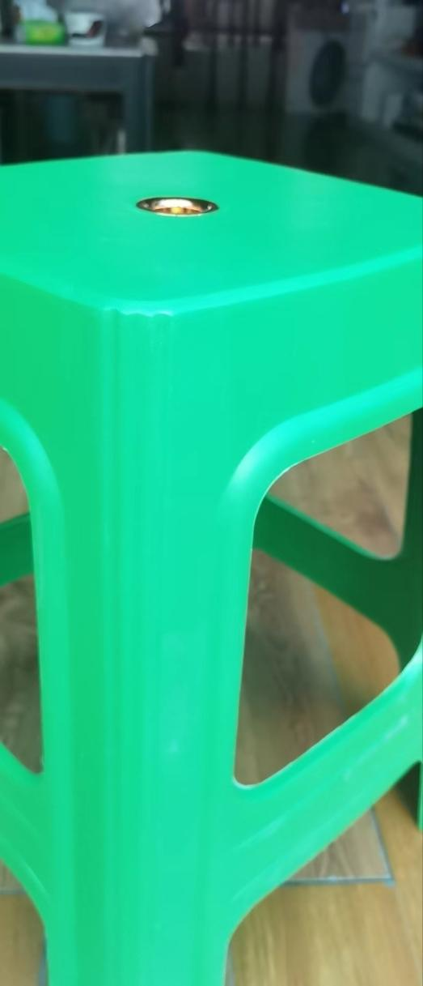

**三、投标方在报价时上传提交材料（PDF格式）：**

1、相关证明文件（资格证明文件）。

2、报价表。

3、具备履行合同所必需的设备和专业技术能力的证明材料。

4、承诺函。

5. 中小企业声明函。

6、附商家实物样品图（不能使用招标文件内样品图）。

（材料如不按下述要求提供或不提供，做无效标处理）

1. 相关证明文件（资格证明文件）

（1）具有独立承担民事责任能力的、在中华人民共和国境内注册的法人、其他组织或者自然人。投标人需提供法人委托书原件的扫描件或是法人本人身份证原件扫描件。

（2）依法缴纳税收和社会保障资金的相关材料。（提供竞价截止时间前一年内至少一个月依法缴纳税收及缴纳社会保障资金的证明材料。供应商依法享受缓缴、免缴税收、社会保障资金的提供证明材料。）

（3）具备履行合同所必需的设备和专业技术能力的证明材料（提供供应商近三年（2021年1月1日-至今）的类似业绩，须提供业绩合同）。

（4）凡拟参加本次竞价项目的投标人须具有良好的信誉，未在“信用中国”网站（www.creditchina.gov.cn）被列入失信被执行人、重大税收违法案件当事人名单、政府采购严重违法失信名单的（尚在处罚期内的）、中国政府采购网（www.ccgp.gov.cn）被列入政府采购严重违法失信行为记录名单（尚在处罚期内的）。近三年政府采购合同履约过程中及其他经营活动履约过程中因围标串标、偷税漏税、制售假冒伪劣商品等行为被有关行政部门处罚（处理）记录的，本项目不认定其具有良好的商业信誉，将拒绝其参加本次竞价活动。

（5）供应商资质要求：供应商必须为有能力提供本项目所采购货物及服务的制造厂家或经销商；具有国家颁发的有效的营业执照。

（6）投标人所投报的货物必须是全新未使用的优质产品。投标人应当选用的货物材料及质量均符合采购人要求及国家、行业有关标准规范要求。

（7）参加政府采购活动前3年内在经营活动中没有重大违法记录的书面声明并加盖公章。（后附模板）

法定代表人身份证明书及授权书：

**法定代表人身份证明书**

单位名称：

单位性质：

地 址：

成立时间： 年 月 日

经营期限：

姓 名： 性别： 年龄： 职务：

身份证号码： （请随附身份证复印件并加盖申请人单位公章）

系 （申请人单位名称） 的法定代表人。

|  |
| --- |
| 法定代表人身份证（正反面） |

特此证明。

投标人： （盖章）

日 期： 年 月 日

**法定代表人授权委托书**

本授权书声明：注册于（地区的名称）的（公司名称），在下面签字的法人代表 （姓名、职务），代表本公司授权在下面签字的（被授权人的姓名、职务）为本公司的合法代理人，就 （项目名称） 的投标，以本公司的名义处理一切与之有关的事物。

本授权书于 年 月 日签字生效，特此声明！

|  |
| --- |
| 法定代表人身份证（正反面） |
| 被授权人的身份证（正反面） |

法定代表人签字或盖章：

被授权人签字：

公 章：

年 月 日

注：法人代表本人作为公司代理人前来参加投标的供应商，可不提供此项证明文件。

1. 报价表（加盖公章）

（**2024年新疆医科大学后勤处绿化科板凳采购项目**） **XXX公司报价表**

|  |  |  |  |  |  |  |  |  |
| --- | --- | --- | --- | --- | --- | --- | --- | --- |
| 序号 | 货物名称 | 品牌 | 规格型号 | 技术参数  （是否响应） | 单 价  （元） | 数量 | 单位 | 总价（元） |
| 1 |  |  |  |  |  |  |  |  |
| 2 |  |  |  |  |  |  |  |  |
| 3 |  |  |  |  |  |  |  |  |
| 4 |  |  |  |  |  |  |  |  |
| 5 |  |  |  |  |  |  |  |  |
| 6 |  |  |  |  |  |  |  |  |
| 7 |  |  |  |  |  |  |  |  |
| 8 |  |  |  |  |  |  |  |  |
|  |  | 合计： | | | | | | |

3、具备履行合同所必需的设备和专业技术能力的证明材料。

4、承诺函（加盖公章）

（1）违约金承诺函：中标人因自身原因弃标的或者未能在指定时间内完成印刷、供货和验收（视为投标商自愿放弃），需赔付本项目我单位合同总金额30%的违约金。

（2）质保期承诺函：根据竞价文件质保要求，提供质保期承诺函，格式自拟（内容中至少应注明，给予我方不少于1年的免费质保服务，质保期开始之日：为设备验收合格之日起）。

5、中小企业声明函

本公司（联合体） 郑重声明，根据《政府采购促进中小 企业发展管理办法》（财库 ﹝ 2020 ﹞ 46 号） 的规定，本公司 （联合体）参加*（单位名称）* 的*（项目名称）* 采购活动，提供的货物全部为符合政策要求的中小企业制造。相关企业（含联合体中的中小企业、签订分包意向协议的中小企业） 的具体情况如下：

1. *（标的名称）* ，属于*（采购文件中明确的所属行业）*；

制造企业为*（企业名称）*，从业人员 人，营业

收入为 万元，资产总额为 万元1 ，属于*（中型企业、*

*小型企业、* *微型企业）*；

2. *（标的名称）* ，属于*（采购文件中明确的所属行业）*； 承建制造企业为*（企业名称）*，从业人员 人，营业 收入为 万元，资产总额为 万元，属于*（中型企业、* *小型企业、* *微型企业）*；

……

以上企业，不属于大企业的分支机构，不存在控股股东为大企业的情形，也不存在与大企业的负责人为同一人的情形。

本企业对上述声明内容的真实性负责。如有虚假，将依法承担相应责任。

企业名称（盖章）：

日 期：

1 从业人员、营业收入、资产总额填报上一年度数据，无上一年度数据的新成立可不填

6、附商家实物样品图

**参加政府采购活动前三年内在经营活动中**

**没有重大违法记录的书面声明**

本单位郑重声明：

我单位在参加采购活动前三年内在经营活动中没有《政府采购法》第二十二条第一款第（五）项所称重大违法记录，包括：

我单位或者其法定代表人、董事、监事、高级管理人员未因经营活动中的违法行为到刑事处罚或者责令停产停业、吊销许可证或者执照、较大数额罚款等行政处罚。

特此声明！

供应商名称（公章）：

法定代表人或其授权代表（签字或盖章）：

日期： 年 月 日